Об утверждении регламентов государственных услуг в области сельского хозяйства
Утративший силу
Постановление акимата Жамбылской области от 27 марта 2014 года № 73. Зарегистрировано Департаментом юстиции Жамбылской области 4 мая 2014 года № 2203. Утратило силу постановлением акимата Жамбылской области от 28 декабря 2015 года № 319
Сноска. Утратило силу постановлением акимата Жамбылской области от 28.12.2015 № 319.
Примечание РЦПИ.
В тексте документа сохранена пунктуация и орфография оригинала.
В соответствии с Законом Республики Казахстан от 15 апреля 2013 года "О государственных услугах" акимат Жамбылской области ПОСТАНОВЛЯЕТ:
1. Утвердить прилагаемые:
1) регламент государственной услуги "Аттестация производителей оригинальных, элитных семян, семян первой, второй и третьей репродукций и реализаторов семян";
2) регламент государственной услуги "Субсидирование стоимости услуг по подаче воды сельскохозяйственным товаропроизводителям".
2. Коммунальному государственному учреждению "Управление сельского хозяйства акимата Жамбылской области" в установленном законодательством порядке обеспечить:
1) государственную регистрацию настоящего постановления в органах юстиции;
2) в течение десяти календарных дней после государственной регистрации настоящего постановления его направление на официальное опубликование в периодических печатных изданиях и в информационно-правовой системе "Әділет";
3) размещение настоящего постановления на интернет-ресурсе Акимата Жамбылской области.
3. Контроль за исполнением настоящего постановления возлагается на заместителя акима области М. Жолдасбаева.
4. Настоящее постановление вступает в силу со дня государственной регистрации в органах юстиции и вводится в действие по истечении десяти календарных дней после дня его первого официального опубликования.
Аким области | К. Кокрекбаев
Утвержден постановлением
акимата Жамбылской области
от 27 марта 2014 года № 73
Регламент государственной услуги
"Аттестация производителей оригинальных, элитных семян, семян
первой, второй и третьей репродукций и реализаторов семян"
1. Общие положения
1. Государственная услуга "Аттестация производителей оригинальных, элитных семян, семян первой, второй и третьей репродукций и реализаторов семян" (далее – государственная услуга) оказывается управлением сельского хозяйства акимата Жамбылской области (далее – услугодатель), а также центры обслуживания населения на альтернативной основе (далее – услугодатель), а также через веб-портал "электронного правительства": www.e.gov.kz или портал "Е–лицензирование": www.elicense.kz (далее – портал). Прием заявлений и выдача результатов осуществляется услугодателем.
2. Форма оказываемой государственной услуги: электронная (частично автоматизированная) и (или) бумажная.
3. Результатом оказываемой государственной услуги является выдача свидетельства об аттестации в форме электронного документа, удостоверенного электронной цифровой подписью уполномоченного должностного лица услугодателя.
В случае обращения к услугодателю за получением свидетельства на бумажном носителе свидетельство об аттестации оформляется в электронном формате, распечатывается, заверяется печатью и подписывается руководителем услугодателя.
2. Описание порядка действий структурных подразделений (работников) услугодателя в процессе оказания государственной услуги
4. Основанием для начала действия по оказанию государственной услуги является:
1) при обращении к услугодателю - заявление по форме согласно приложении стандарта государственной услуги "Об утверждении стандарта государственной услуги "Аттестация производителей оригинальных, элитных семян, семян первой, второй и третьей репродукций и реализаторов семян" утвержденного постановлением Правительства Республики Казахстан от 05 марта 2014 года № 199 (далее-Стандарт)
2) при обращении на портал - электронный запрос услугополучателя.
6. Содержание каждой процедуры (действия), входящей в состав процесса оказания государственной услуги, длительность его выполнения:
1) с момента сдачи пакета документов услугополучателем услугодателю – не более двадцати рабочих дней;
максимально допустимое время ожидания для сдачи пакета документов услугополучателем услугодателю – не более 30 (тридцать) минут;
максимально допустимое время обслуживания услугополучателя – не более 30 (тридцать) минут;
2) на портале с момента подачи электронного запроса услугополучателем – не более двадцати рабочих дней.
3. Описание порядка взаимодействия структурных подразделений (работников) услугодателя в процессе оказания государственной услуги
7. Перечень структурных подразделений (работников) услугодателя, которые участвуют в процессе оказания государственной услуги:
1) канцелярия услугодателя;
2) руководство услугодателя;
3) ответственный исполнитель услугодателя.
8. Описание последовательности процедур (действий) между структурными подразделениями (работниками) с указанием длительности каждой процедуры (действия) сопровождается блок - схемой согласно приложению 1 к настоящему Регламенту.
4. Описание порядка взаимодействия с центром обслуживания населения и (или) иными услугодателями, а также порядка использования информационных систем в процессе оказания государственной услуги
9. Пошаговые действия и решения услугодателя через Портал:
1) услугополучатель осуществляет регистрацию на Портале с помощью индивидуального идентификационного номера и бизнес–идентификационного номера, а также пароля (осуществляется для незарегистрированных услугополучателей на Портале);
2) процесс 1 – процесс ввода услугополучателем индивидуального идентификационного номера / бизнес–идентификационного номера и пароля (процесс авторизации) на Портале для получения услуги;
3) условие 1 – проверка на Портале подлинности данных о зарегистрированном услугополучателе через индивидуального идентификационного номера / бизнес–идентификационного номера и пароль;
4) процесс 2 – формирование Порталом сообщения об отказе в авторизации в связи с имеющимися нарушениями в данных услугополучателя;
5) процесс 3 – выбор услугополучателем услуги, указанной в настоящем Регламенте, вывод на экран формы запроса для оказания услуги и заполнение услугополучателем формы (ввод данных) с учетом ее структуры и форматных требований, прикрепление к форме запроса необходимых копий документов в электронном виде указанные в пункте 9 Стандарта, а также выбор услугополучателем регистрационного свидетельства электронно – цифровой подписи для удостоверения (подписания) запроса;
6) условие 2 – проверка на Портале срока действия регистрационного свидетельства электронно – цифровой подписи и отсутствия в списке отозванных (аннулированных) регистрационных свидетельств, а также соответствия идентификационных данных (между индивидуального идентификационного номера / бизнес–идентификационного номера указанным в запросе, и индивидуального идентификационного номера / бизнес–идентификационного номера указанным в регистрационном свидетельстве электронно – цифровой подписи);
7) процесс 4 – формирование сообщения об отказе в запрашиваемой услуге в связи с не подтверждением подлинности электронно – цифровой подписи услугополучателя;
8) процесс 5 – направление электронного документа (запроса услугополучателя) удостоверенного (подписанного) электронно – цифровой подписи услугополучателя через шлюз "электронного правительства" в автоматизированном рабочем месте региональный шлюз "электронного правительства" для обработки запроса услугодателем;
9) условие 3 – проверка услугодателем соответствия приложенных услугополучателем документов, указанных в Стандарте и основаниям для оказания услуги;
10) процесс 6 - формирование сообщения об отказе в запрашиваемой услуге в связи с имеющимися нарушениями в документах услугополучателя;
11) процесс 7 – получение услугополучателем результата услуги (уведомление в форме электронного документа) сформированный Порталом. Электронный документ формируется с использованием электронно – цифровой подписи уполномоченного лица услугодателя.
10. Функциональные взаимодействия информационных систем, задействованных при оказании государственной услуги через Портал приведены диаграммой согласно приложению 2 к настоящему Регламенту.
Приложение 1 к регламенту
государственной услуги "Аттестация
производителей оригинальных, элитных
семян, семян первой, второй и третьей
репродукций и реализаторов семян"
Диаграмма функционального взаимодействия при оказании государственной услуги через Портал

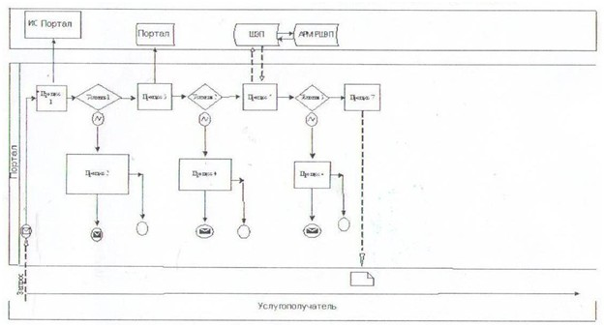

Приложение 2 к регламенту
государственной услуги "Аттестация
производителей оригинальных, элитных
семян, семян первой, второй и третьей
репродукций и реализаторов семян"
Блок-схема
Описание последовательности процедур (действий)

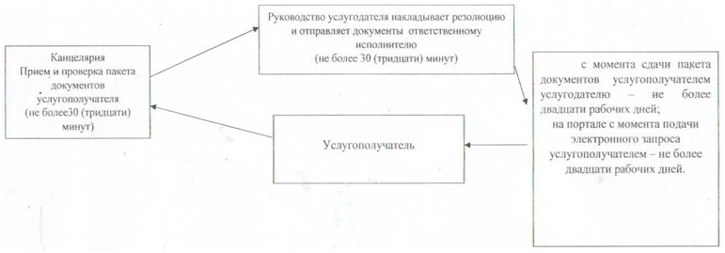

Утвержден постановлением
акимата Жамбылской области
от 27 марта 2014 года № 73
Регламент государственной услуги
"Субсидирование стоимости услуг по подаче
воды сельскохозяйственным товаропроизводителям"
1. Общие положения
1. Государственная услуга "Субсидирование стоимости услуг по подаче воды сельскохозяйственным товаропроизводителям" (далее – государственная услуга ) оказывается коммунальным государственным учреждением "Управление сельского хозяйства акимата Жамбылской области" и отделами сельского хозяйства акимата районов (далее – услугодатель). Прием заявлений и выдача результатов оказания государственной услуги осуществляется через канцелярии услугодателя.
2. Форма оказываемой государственной услуги: бумажная.
3. Результат оказания государственной услуги – предоставление в территориальное подразделение казначейства реестра счетов к оплате для дальнейшего перечисления причитающихся бюджетных субсидий на банковские счета услугополучателей.
2. Описание порядка действий структурных подразделений (работников) услугодателя в процессе оказания государственной услуги
4. Основанием для начала действия по оказанию государственной услуги является:
Заявление по форме согласно приложении стандарта государственной услуги "Об утверждении стандарта государственной услуги "Субсидирование стоимости услуг по подаче воды сельскохозяйственным товаропроизводителям" утвержденного постановлением Правительства Республики Казахстан от 24 февраля 2014 года № 134 (далее - Стандарт).
5. Содержание каждой процедуры (действия), входящей в состав
процесса оказания государственной услуги, длительность его выполнения:
1) с момента сдачи пакета документов услугополучателем до получения уведомления о решении услугодателя – не более 14 (четырнадцати) календарных дней.
Предоставление в территориальное подразделение казначейства реестра счетов к оплате – не более 14 (четырнадцати) календарных дней после предоставления услугополучателем.
2) максимально допустимое время ожидания для сдачи необходимых документов – не более 30 (тридцати) минут;
3) максимально допустимое время обслуживания услугополучателя – не более 15 (пятнадцати) минут.
3. Описание порядка взаимодействия структурных подразделений (работников) услугодателя в процессе оказания государственной услуги
7. Перечень структурных подразделений (работников) услугодателя, которые участвуют в процессе оказания государственной услуги:
1) канцелярия услугодателя;
2) руководство услугодателя;
3) ответственный исполнитель услугодателя.
8. Описание последовательности процедур (действий) между
структурными подразделениями (работниками) с указанием длительности каждой процедуры (действия) приведено блок-схемой согласно приложению 1 к настоящемуРегламенту.
Приложение 1 к регламенту
государственной услуги "Субсидирование
стоимости услуг по подаче воды
сельскохозяйственным товаропроизводителям"
Блок-схема
Описание последовательности процедур (действий)

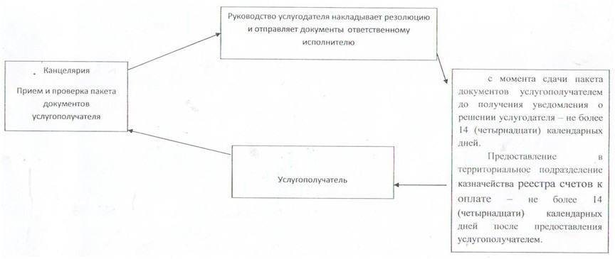

© 2012. РГП на ПХВ «Институт законодательства и правовой информации Республики Казахстан» Министерства юстиции Республики Казахстан

